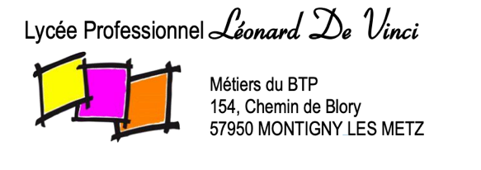

**PROCES VERBAL DE VISITE**

**Délivré dans le cadre de la consultation N° LPB 2024-10-10**

Je, soussignée Sabine PEDRAZZINI-KICIAK, Proviseure du Lycée Professionnel Régional Léonard de Vinci, atteste que M._____________________________, agissant pour le compte de l’entreprise ________________________________________ a effectué une visite sur le lieu d’exécution du marché le _____________________________ à _____h_____.

Fait pour servir et valoir ce que de droit,

Le ____ /____ / 2024 à Montigny-lès-Metz.

La Proviseure

S. PEDRAZZINI-KICIAK